**Decision Tree C4.5**

황보성훈

2018.01.30

**[Code 분석]**

**main.cpp**

data set을 받아들여 실행하는 부분.

**csvTovector.cpp**

vector<vector<float> > ConvertToVector(char file1[], char file2[])

csv파일을 읽고 vector<vector<float>>의 형태로 return 한다.

**C45.cpp**

typedef struct Node

{

    vector<vector<float>> vWine;

    int nAttr; //몇번째 attribute인지 저장.

    float fAttribute_value;

    int nNumOfRed; //red wine의 갯수 저장.

    int nNumOfWhite; //white wine의 갯수 저장.

    float fProbablityOfRed; //red일 확률 저장.

    float fProbablityOfWhite; //white일 확률 저장.

**int nOutcome; //red 갯수가 많으면 1, white 갯수가 많으면 2 저장. 이것을 통해 test이 들어왔을 때 red인지 white인지 결정.**

    struct Node *pLeft;

    struct Node *pRight;

}Node;

Node* c45(vector<vector<float>> vWine) //실제 c4.5 구현.

void initNode(Node* pNode) //node 초기화

**IGCalculator.cpp**

typedef struct IG_Info

{

    float fAttr_value;

    double dIG_value;

}IG_Info;

//한가지에 대해서만 엔트로피를 구할 때 사용하는 function.

double Entropy1(float arr[], int nSize)

//두가지 요소 간에 엔트로피를 구할 때 사용하는 function.

double Entropy2(vector<float> const& arr1, float arr2[], int nSize)

//information gain을 구하는 function.

double IG(double dEnt1, double dEnt2)

//(Sorting 하지 않음) 한 attribute에 대한 column이 들어왔을 때, 그 column을 기준으로 모든 value의 IG을 구해서 IG이 가장 큰 것의 정보를 저장.

IG_Info MaxIG_Info(float fRorW[], float fAttr[], int nSize)

**traversal.cpp**

//preorder traversal 이용해서 tree 확인.

void preorder_traversal(Node* pRoot);

//data set으로 들어간 wine을 분석하여 red 와인인지 white 와인인지 예측하고, 실제 값(실제로 red 와인인지 white인지)과 비교하여 accuracy를 return 함.

int accuracyCalc(Node* pRoot, vector<vector<float> > vWine);

**[결과 분석]**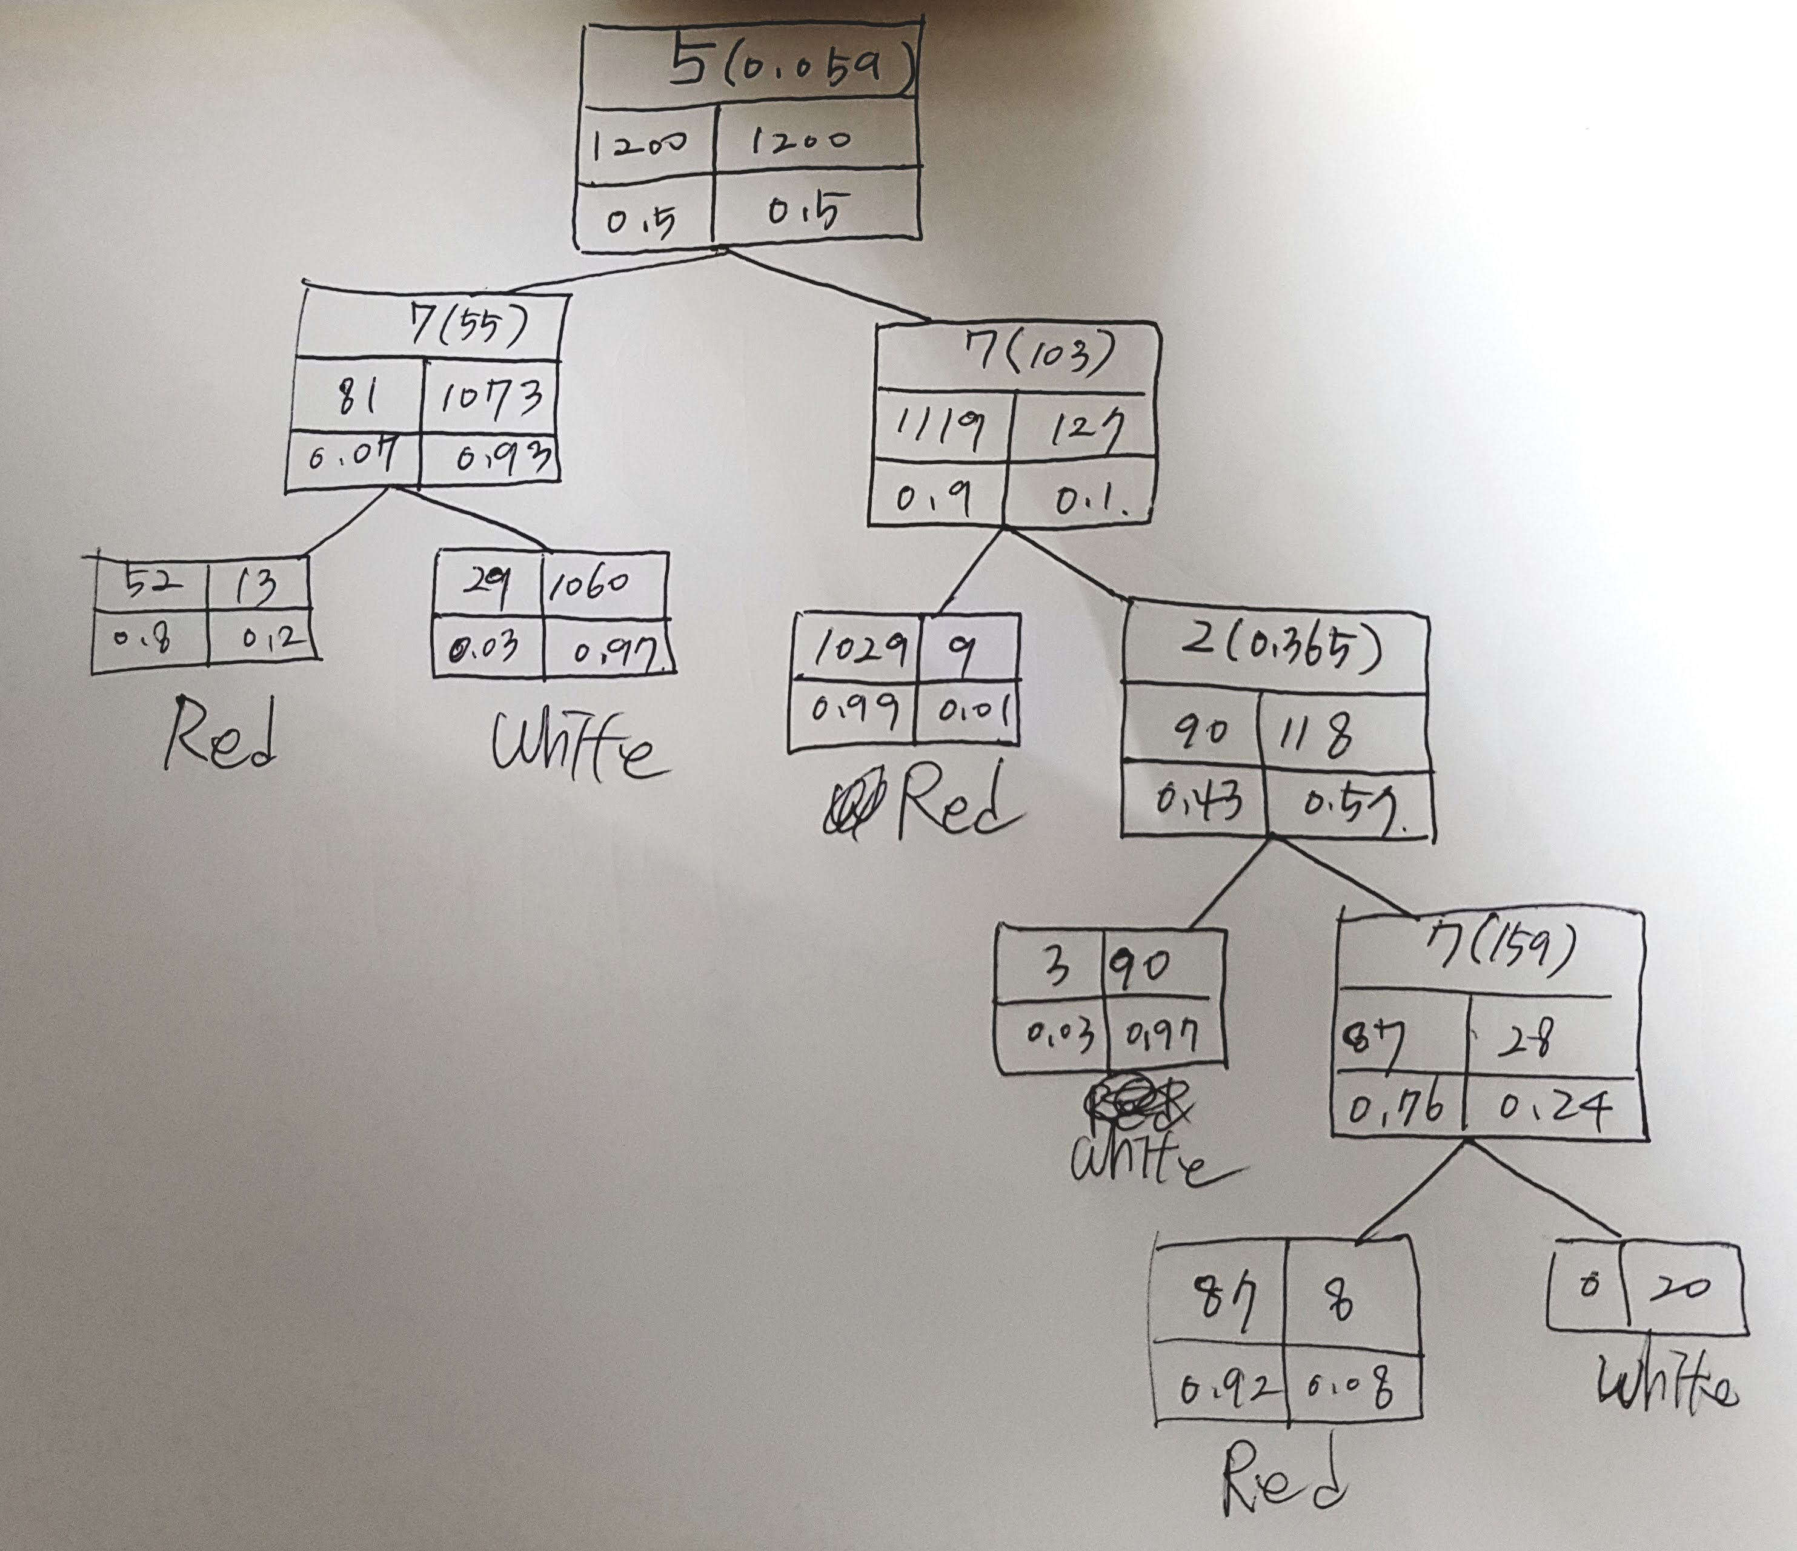

red wine과 white wine을 train set으로 넣어준 결과가 위와 같다. 종료 조건은 red인 비율이 0.95보다 크거나 white인 비율이 0.95보다 크거나, red 또는 white의 갯수가 20개보다 적을 때이다.

그 결과 node가 나눠지는 횟수는 5번이다. 처음 나눠질 때 information gain이 가장 큰 것은 5번째 attribute의 0.059라는 값이다. 따라서 이 값을 기준으로 나눠지는데 나눠진 후 왼쪽 node는 white wine의 비율이 0.93이고 오른쪽 node는 red wine의 비율이 0.9일 정도로 굉장히 잘 나눠진다는 것을 확인할 수 있다. 5번째 attribute는 chlorides으로 염화물이라는 것이다. 따라서 염화물의 비율만으로도 어느 정도 red인지 white인지 예측할 수 있다.

또한 5번 나눠지는 과정 중 3번이 7번째 attribute에 의해서 나눠진다는 것을 알 수 있다. 7번째 attribute는 total sulfur dioxide으로 총 이산화황이라는 것이다. 이 attribute 역시 red와 white를 잘 나누는 속성이라는 것을 알 수 있다.

Node라는 struct에는 nOutcome이라는 변수가 있다. 각각 node의 nOutcome마다 red와 white 중 갯수가 더 많은 것의 정보를 저장한다(red가 많으면 1, white가 많으면 2를 저장). nOutcome과 fAttribute_value를 이용해서 test set을 예측한다(fAttribute_value보다 크고 작은 지에 따라서 자식 node로 이동하고 그 자식 node에서 nOutcome을 이용해서 red인지 white인지 예측함).

accuracyCalc()라는 함수를 이용해서 test set을 확인해 본 결과, 총 798개의 data set 중 778개의 data가 예측한 값과 같았으며 97.5%의 정확성을 확인할 수 있었다.